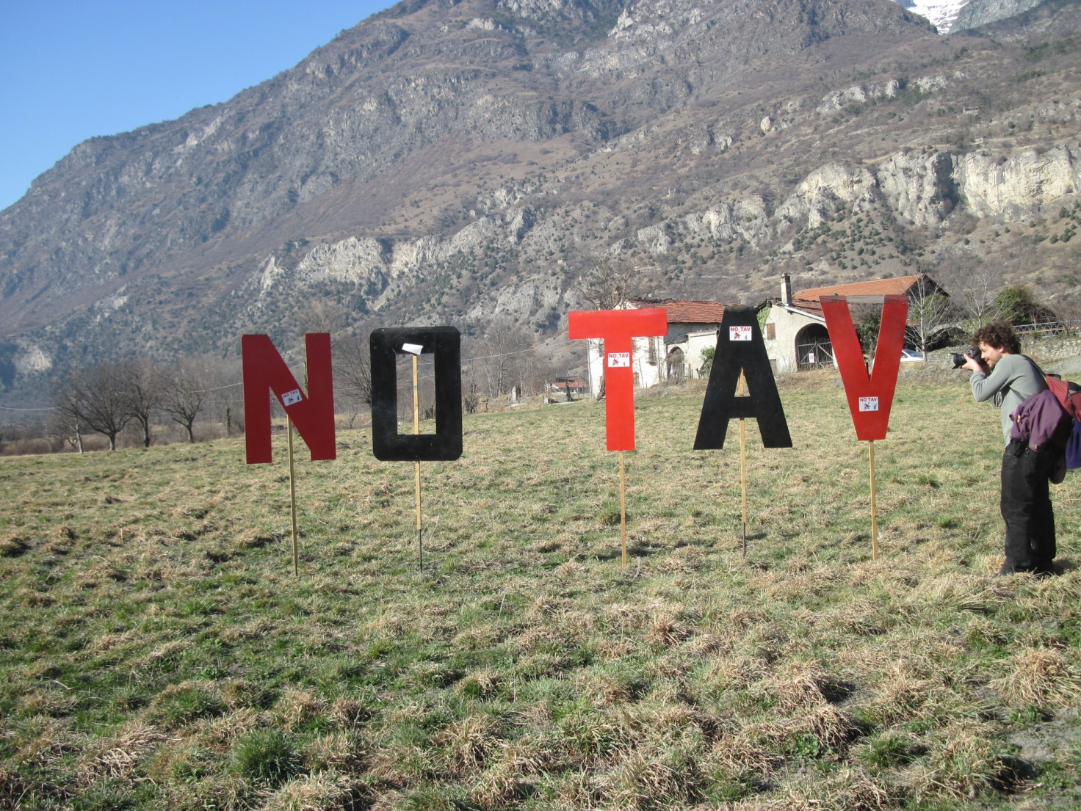

Oggi la grande stampa mette in risalto soltanto i tafferugli alla stazione di Torino, ma la vera notizia sta altrove: oltre cinquantamila persone hanno camminato per otto km, sotto un sole primaveriile, da Bussoleno a Susa per dire che la valle non si arresta, per dimostrare che il movimento no – tav è vivo e la lotta per la difesa del territorio continua.
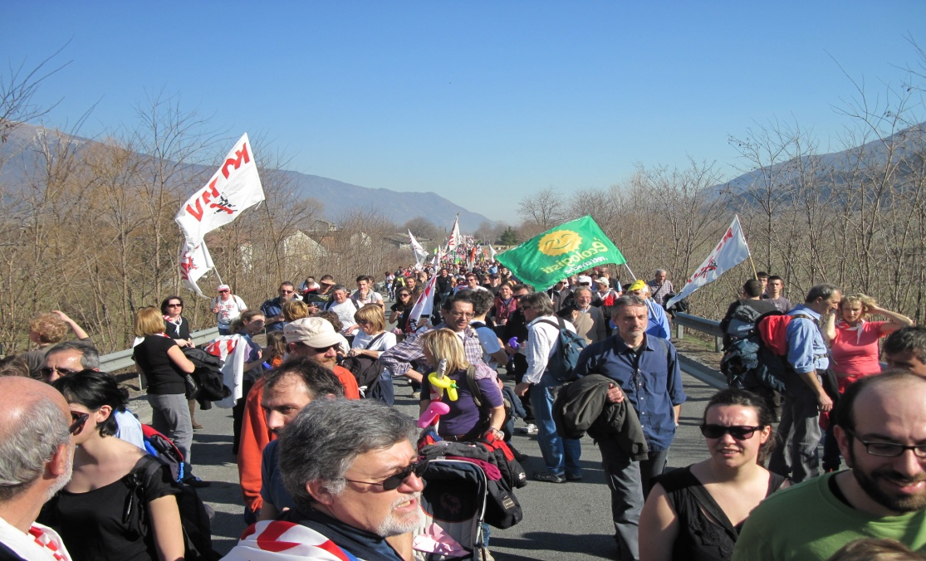
Una manifestazione fortemente politica ma non certo partitica. C’era il popolo dei beni comuni, c’erano persone in carne ed ossa, che rappresentano oggi la vera alternativa possibile alle logiche del liberismo tecnocratico e dell’affarismo che mercantile. C’erano gli amministratori locali che non intendono abdicare al loro ruolo di rappresentanza dei cittadini che li hanno eletti, anche se dalla città arrivano gli editti bulgari che minacciano di non rinnovare loro le tessere di partito. C’era la FIOM con Maurizio Landini.
Il corteo ha preso le mosse alle 13,30 ed ha percorso la strada statale di fondovalle in un clima sereno ed allegro, con una organizzazione impeccabile (pochi minuti dopo il termine è iniziato il lavoro dei volontari per ripulire il percorso). Molte case e cascinali esponevano striscioni di solidarietà alla lotta; nella frazione di san Giuliano, pesantemente toccata dagli espropri, cartelli e lenzuola mettevano in evidenza l’angoscia di una popolazione che non solo teme di perdere il frutto di una vita di lavoro, ma soprattutto si sente espropriata di radici, di valori, di natura, di paesaggio, di salute.
Questo popolo della valle, fatto di persone di tutte le età, è stato accompagnato da tante persone venute da fuori, tra le quali non poteva mancare una piccola delegazione comasca, territorio non privo di grandi opere inutili e dannose, dalla pedemontana alle paratie ; pochi volti noti insieme a molte persone che non si fanno incantare dalle campagne di stampa che criminalizzano il movimento, ma al contrario pensano che da questi luoghi, da queste persone determinate e pacifiche, da queste buone pratiche di democrazia e di difesa dei beni comuni, possano nascere nuove speranze e, perché no?, nuove prospettive politiche.

